ЛЕКЦІЯ 9. БІОДИЗАЙН В ПРОЕКТУВАННІ СЕРЕДОВИЩА.
Хоч і існує певний поділ на окремі напрями біоніки та досить часто надбання кожного з них можуть перетинатись, наприклад, всі вони можуть бути використані у біодизайні інтер’єру, який в більшій мірі можна віднести до архітектурної біоніки. Нейробіоніка – це розділ біоніки спрямований на дослідження і моделювання зав’язків та функцій нервової системи, зокрема нейронів і нейронних сіток на основі вивчення фізіології об’єктів живої природи. Науковці галузі нейробіоніки створюють та вдосконалюють електронні технології і штучний інтелект. Дослідження спеціалістів із нейробіоніки у дизайні інтер’єру можуть застосуватись при створені систем “розумного будинку” для саморегуляції мікроклімату, інсоляції, безпеки, самозабезпечення та заощадливого використання енергоресурсів. Перевагами застосування нейробіоніки є адаптація та впровадження принципів функціонування нервової системи у алгоритми технологічних процесів . Простим технічним прикладом, коли реакцією на сприйняття зовнішньої інформації є певна дія, може бути принцип роботи світлодіодних лампи із датчиком руху Гідробіоніка вивчає особливості морфології, функціонування та взаємодії об’єктів природи водного середовища з метою створення принципово нових систем, технічних пристроїв, розробці технологій та виготовленню нових матеріалів. Розділяють два основні напрями гідробіоніки : - гідродинамічний, який включає дослідження морфології, структурної будови та закономірностей функціонування підводних організмів. Прикладом може бути розробка, на основі досліджень покриттів підводних організмів, нових вологостійких та водонепроникних матеріалів і пристроїв; - ехолокаційний, що вивчає методи передачі інформації через акустичні та радіохвилі. Архітектурна біоніка спрямована на використання можливостей, закладених у живій природі (рельєфи, контури, принципи формотворення і взаємодії), для вирішення проблем формоутворення і технічного забезпечення будівельних конструкцій і споруд, для підвищення екологічності, ефективності, економічності та естетизації архітектурних споруд. При цьому здійснюється перехід від аналітики морфології та функціонування біологічних об’єктів до інженерної реалізації на основі попередньо розроблених моделей . Також науковці використовують визначення “біонічний дизайн” — це інноваційний підхід, в якому природа і природні процеси стають джерелом натхнення для створення продуктів, процесів і засобів. Проблеми проєктування вирішуються шляхом розробки та застосування природних стратегій, методів і принципів, сформованих на основі систематичного вивчення природних форм і геометричному аналізі їх основ. Реалізація інноваційних ідей біодизайну та біоінженерії обмежується загальним рівнем знань про об’єкти природи та розвитку методів і технологій досліджень. Тому існує постійна взаємозалежність творчого процесу та доступних для цього засобів. Зростання та розширення бази знань про морфологічні, структурні та функціональні особливості природніх об’єктів сприяє прогресу науки та технологій . На рівні із терміном біодизайн вживають визначення «біофільний дизайн». Наприклад, Вейцзе Чжун, Торстен Шредер та Джульєт Беккерінг стверджують, що «структура біофільного дизайну охоплює широкий вибір «природних» дизайнів, від фізичного, сенсорного, метафоричних, морфологічних, матеріальних до духовних переживань. Деякі елементи (наприклад, повітря, денне світло, рослини і ландшафт) надають можливості для розробки стратегій дизайну з різними перевагами, особливо для покращення здоров’я та благополуччя, продуктивності, біорізноманіття, циркулярності та стійкості. Всебічне розуміння біофільного дизайн може допомогти збагатити творчість та організувати просторовий досвід, що сприяє інноваційному дизайну та покращує якість будівництва в гонитві за стійкою архітектурою».
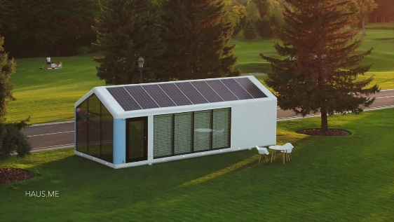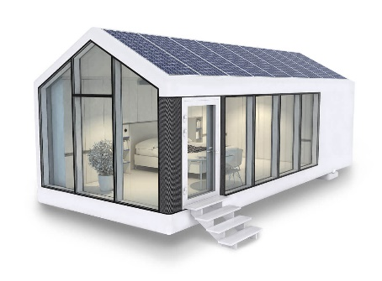
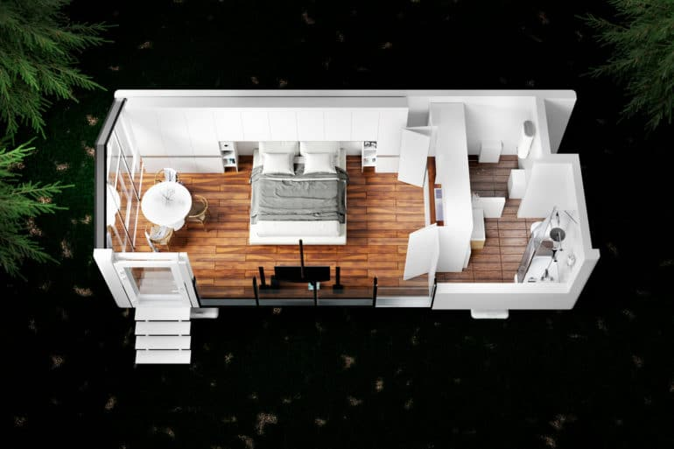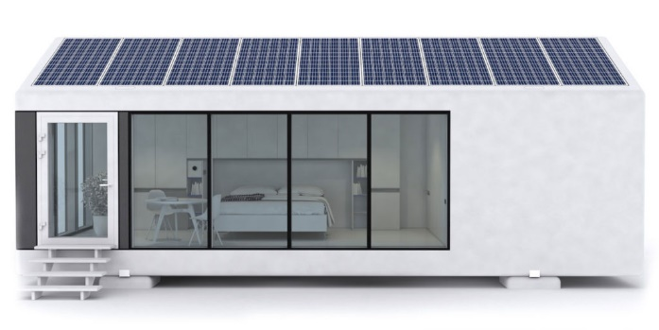
Цікавим прикладом застосування біоніки є реалізація інноваційного проєкту українських науковців із компанії «haus.me», а саме це розробка автономних, мобільних пасивних будинків. Особливостями яких є: - повна автономність (усі системи працюють на сонячній енергії. Наявні автономні системи водопостачання і каналізації. Подача води реалізується шляхом накопичення вологі із повітря та застосовується цифрова рециркуляційна душова система); - енергоефективність (мінімізація тепловтрат, системи економії та накопичення енергії); - застосування системи «розумний дім» (усіма основними системами можна керувати віддалено. Хмарна система моніторингу та центральної діагностики може виявити проблеми з обслуговуванням до того, як вони з’являться. Використовується система затінення вікон: штори, розумні жалюзі із управління тонованим склінням); - безпека (3-D композитний полімерний каркас будинка безпечний підчас ураганів і землетрусів); - мобільність (може транспортуватись повністю зібраним та обладнаним); - антибактеріальний і антивірусний захист (здійснюється розширений контроль якості повітря HEPA). Дуже перспективними напрямками архітектурної біоніки та біодизайну є розробки біонічних технологій будівництва за принципом регіональної придатності, адаптованості до клімату, екологічного співіснування; енергоефективності; використання будівельних матеріалів, які здатні до самовідновлення та самоочищення; застосування високотехнологічних систем саморегуляції. Використання в біонічних будівельних матеріалах, механізми самокомпенсації, регулювання та обслуговування, дозволило будівлям активно адаптуватися до навколишнього середовища, відображаючи симбіотичні відносини між архітектурою та навколишнім середовищем, а також досягнення екологічності будівель з високою ефективністю та низьким споживанням енергії . Дизайн інтер’єру повинен бути логічним продовженням архітектурної концепції. Прихильники біоніки, черпаючи натхнення з механічних властивостей, структурних взаємозв’язків та характеристик матеріалів природних об’єктів, створюють цільний об’єкт, що включає як самі конструкції будівель так і дизайн екстер’єру та інтер’єру, його інженерні та технологічні складові. Копіювання природніх форм у дизайні інтер’єру відбувалось в певній мірі із давніх часів, та повноцінною самостійною стилістичною течією біоніку визнали лише в сімдесятих роках минулого сторіччя. У проєктуванні, використовуючи принципи біоніки, дизайнерам варто не просто копіювати природні форми, присвоюючи їм нові функції, а опираючись на знання про закономірності функціонування, конструктивні, структурні особливості живої природи формувати інноваційні об’єкти. Шляхом стилізації можна досягнути необхідних трансформацій образів, запозичених з природи, у новій їх інтерпретації. Характерними ознаками біоніки у дизайні інтер’єру є: - цілісність конструкцій; - інтеграція, об’єднання меблів та аксесуарів із архітектонікою; - просторість; - мінімалізм - доцільність та функціональність кожного предмета інтер’єру; - меблі та обладнання з плавними, подібними на природні лініями та формами; - плавні перетікання площин, як певне відтворення рельєфу; - використання пастельних натуральних відтінків; - поєднання природнього та штучного освітлення (з можливість регулювання інтенсивності); - асиметричність і унікальність, непарність меблів та аксесуарів; - високотехнологічність; - застосування систем саморегуляції; - екологічність; - енергоефективність; - використання матеріалів здатних до самовідновлення та самоочищення. У конструкціях біонічних меблів цікавим рішенням є застосування перфорації, як імітації кісткової структури, з метою зменшення візуальної ваги окремих елементів та економії матеріалів. З появою та поширенням технології 3D друку її почали використовувати для реалізації проєктів з архітектурної біоніки та біодизайну, а саме безпосереднього виготовлення, як суцільних монолітних конструкцій так і окремих їх елементів. Таким чином процес створення об’єктів після проєктування зводиться до розробки 3D моделей і їх подальшого відтворення принтерами. Це підвищило точність, скоротило терміни, здешевило процеси, створило можливість ідентичного серійного виготовлення об’єктів дизайну нестандартних криволінійних форм. Загалом біодизайн спрямований не лише на естетизацію, але й на функціональність. «Дизайнерське рішення може бути біонічним за формою, матеріалом, структурою, процесом або функцією» [4]. Та найефективнішими є об’єкти проєктування де реалізується одночасне об’єднання цих характеристик.
Висновки
Науковці все більше схиляються до висновку, що доцільніше відтворювати методи, принципи, стратегії функціонування, структурні особливості будови, замість простого копіювання природніх форм живих організмів. Нині біоніка починає набувати більш ефективного застосування через появу можливості більш досконалого та всебічного вивчення об’єктів живої природи, обробки та практичної реалізації отриманих даних для створенні інноваційних технологій. Адже саме на основі інформаційних баз можна здійснювати більш прогресивні подальші відкриття інноваційних матеріалів, пристроїв та технологій. Біоніку поділяють на напрями: нейробіоніку, гідробіоніку, архітектурна біоніку. За методами біонічні дослідження розділяють на: морфологічно-фізіологічні; функціональні; комунікативно-новігаційні; наномолекулярні та цитологічні. До напрямів використання біологічних методів та структур для розробки інженерних рішень відносять: біоміметику, біомімікрію та структурну біоніку. Частиною архітектурної біоніки є біодизайн, як визначення застосування біоніки у дизайн-проєктуванні. До характерних особливостей реалізації досягнень біоніки у дизайні інтер’єру можна віднести: стилізоване відтворення природних форм та їх структурної будови; єдність елементів інтер’єру; відсутність чіткого зонування приміщення; використання як натуральних так і інноваційних матеріалів; застосування новітніх технологій, зокрема саморегуляції та відновлення, енергоефективності. Досить прогресивним для подальших досліджень є співставлення єдності елементів живого організму у розробках біодизайну та архітектурної біоніки. Подібна цілісність може розглядатись по відношенню до єдності архітектоніки та елементів інтер’єру. А також, як симбіотичні відносини між архітектурою та навколишнім середовищем, як можливість споруд адаптуватися до навколишнього середовища, що стають можливими якщо застосувати біонічні матеріали та технології із властивостями, механізмами та системами самокомпенсації, саморегулювання, самообслуговування і самозабеспечення. Такий підхід у архітектурній біоніці та дизайн-проєктуванні інтер’єрів сприятиме формуванню гармонійного архітектурного середовища, яке буде самодостатнім, екологічним та енергоефективним.

